МУНИЦИПАЛЬНОЕ БЮДЖЕТНОЕ ОБЩЕОБРАЗОВАТЕЛЬНОЕ УЧРЕЖДЕНИЕ-

ЖУДЕРСКАЯ СРЕДНЯЯ ОБЩЕОБРАЗОВАТЕЛЬНАЯ ШКОЛА

ХОТЫНЕЦКОГО РАЙОНА ОРЛОВСКОЙ ОБЛАСТИ

Орловская область, Хотынецкий район, пос. Жудерский тел. 8 (486 42 )2-56-37

Приказ.

От 02 сентября 2024 г. № 159-ПД

«Об организации работы и утверждении состава

Управляющего совета школы на 2024-2025 учебный год»

В соответствии с п.6 ст. 2 Закона Российской Федерации «Об образовании», в связи с изменением состава управляющего совета в целях усиления общественного участия в управлении образовательным учреждением, реализации модернизации образования, влияния общества на качество образования, его доступности, повышения эффективной деятельности ОУ, ее открытости, на основании решения педсовета, родительского собрания, совета обучающихся об избрании членов Управляющего Совета школы (далее- Совет)

Приказываю:

1. Организовать работу Управляющего совета школы - коллегиального органа самоуправления, состоящего из избранных, кооптированных и назначенных членов и имеющих управленческие полномочия по решению ряда важных вопросов функционирования и развития школы на новый учебный год 2024-2025гг.
2. Установить общую численность Совета - 7 человек.
3. .Утвердить состав Управляющего совета на 2024-2025 учебный год (приложение 1).
4. Совету руководствоваться в своей работе Положением об Управляющем совете муниципального бюджетного общеобразовательного учреждения - Жудерской средней общеобразовательной школы.
5. Контроль за исполнением данного приказа оставляю за собой.

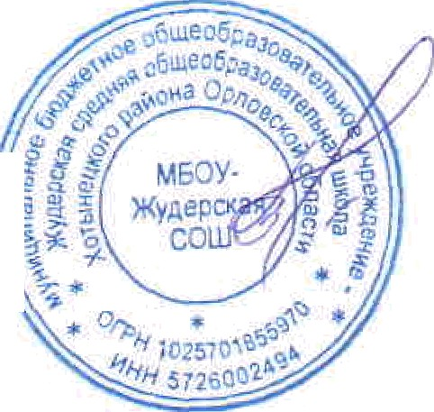

Директор школы- А.В. Горбунов

Приложение N1

к приказу №159 - ПД от 02 сентября 2024г.

Состав Управляющего совета

1. Скобликова Лариса Александровна - председатель
2. Скобликов Михаил Михайлович от общественности (кооптированный член), председатель совета родителей
3. Афонина Ирина Петровна - от родителей

4. Зверькова София Дмитриевна - от обучающихся

1. Горбунов Александр Викторович - директор школы ( по должности)
2. Прасолова Елена Сергеевна - от педагогов
3. Шаменкова Н.В.-главный специалист отдела образования администрации Хотынецкого района ( по согласованию)- от учредителя